附件2
线上笔试测试须知

提醒：请务必仔细阅读线上笔试测试须知中的每一条，线上笔试测试要求严格，请谨慎对待！另需注意，线上模拟测试练习必须由本人完成，模拟练习的设备及考场环境须与正式考试时保持一致，切勿随意更换设备和环境。
一、考前准备
（一）考生需要准备的硬件设备
1.带有摄像头、麦克风、音响的笔记本电脑或台式机（可使用Windows或Mac系统的电脑）。
2.支持下载软件及上网的智能手机。
（二）考生需要准备的网络和软件环境
1.为确保线上笔试系统稳定，作答时电脑端请使用360极速浏览器或谷歌浏览器。
2.宽带网速建议在10M以上，并保持电脑和手机电量充足。
3.手机微信扫描“手机监控”二维码（电脑线上笔试系统界面）后，将手机放到可以录制自己作答环境的地方进行录像（手机放置位置：考生斜后方位45度、距离考生1.5米左右、高度1.5米-2米之间），保证摄像头可以拍摄到考生本人和电脑桌面。
4.考试前请考生准备好备用考试设备及网络热点，以防考试中设备及网络故障影响考试。
（三）考前测试（模拟考试）

考试软件下载安装
在准考证中点击【模拟考试】网址，即可进入考试软件唤起页。
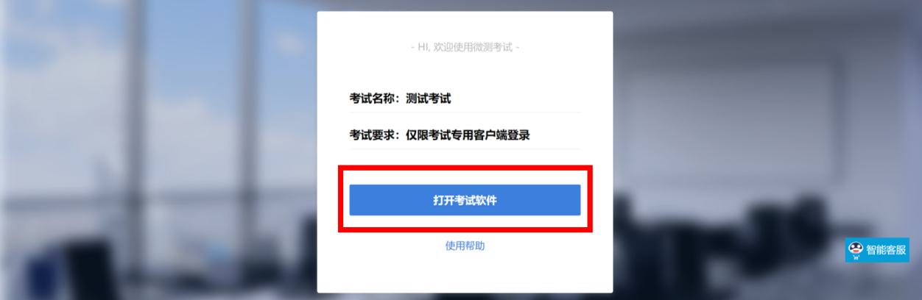
进入该页面后，系统会自动对考生的电脑进行检测，如果监测到尚未安装，则会弹出提示框，点击提示框中的【考试客户端软件】即可进行考试软件的下载和安装。
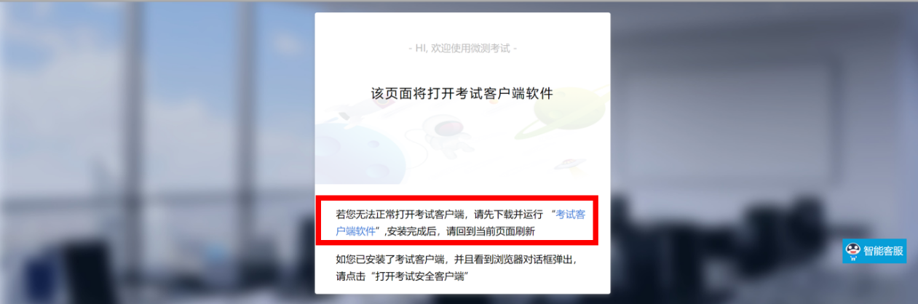
同时，考生也可以通过点击页面中的【智能客服】，再对话框中回复“客户端”获取考试客户端下载链接。
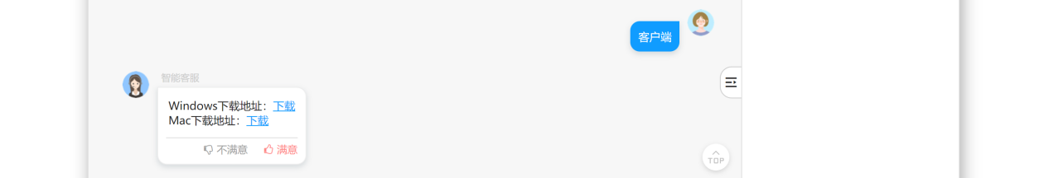
点击考试客户端软件（或智能客服对话框中的【下载】）系统会自动进行下载。
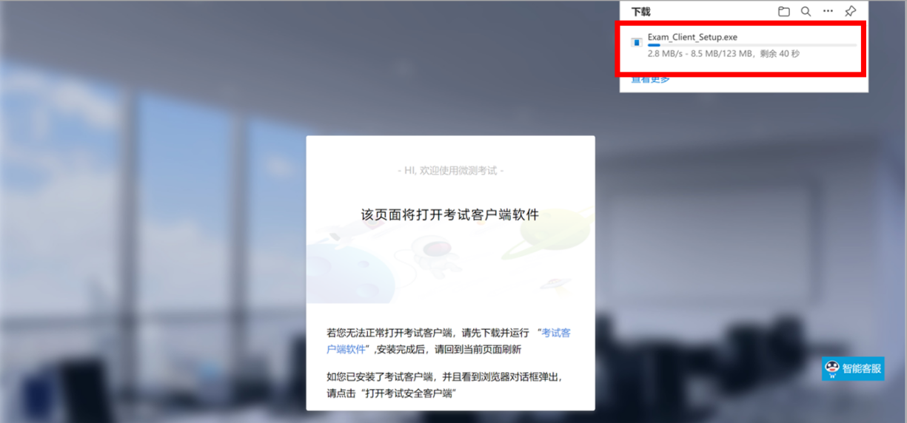
下载完成后打开该文件，点击【接受】考试客户端会自动进入安装，并在安装完成后自动启动。
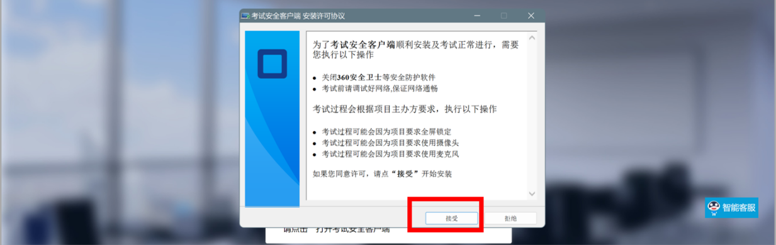
选择目标文件夹然后点击安装。安装完成后，刷新该页面，点击【打开考试软件】即可使用。
1.电脑登录线上笔试测试系统
考前将通过短信和邮件的方式给考生发送线上笔试通知，考生需将线上笔试通知内的电子准考证链接粘贴到电脑谷歌浏览器地址栏先进行模拟考试（模拟练习），考生通过电子准考证上的“模拟练习”按钮可以进行模拟考试、考试设备测试（如电子准考证上的信息有误，请及时联系考务咨询电话）。点击【模拟考试】如果本场考试需要通过考试软件进行，已经安装的考试软件会自动启动，然后开启考试环境的检测
如果页面中出现如下图中禁用蓝牙提示，则代表本次考试禁止使用蓝牙设备，并且系统将在后续的考试设备检测过程中强制禁用蓝牙设备。因此，如果考生看到本提示，需要更换考试中必须使用的蓝牙设备。整改之后，点击【我知道了】。
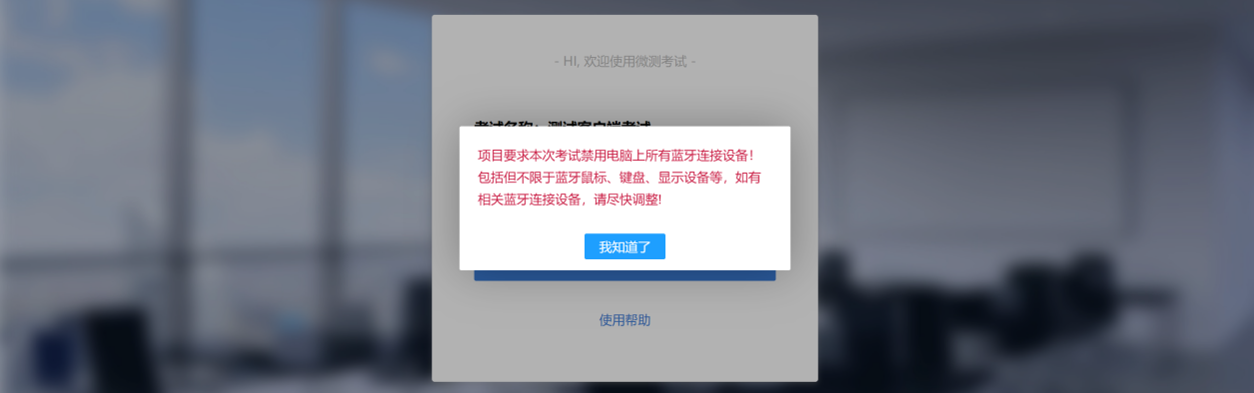
在考试客户端唤起页中点击【打开考试软件】。
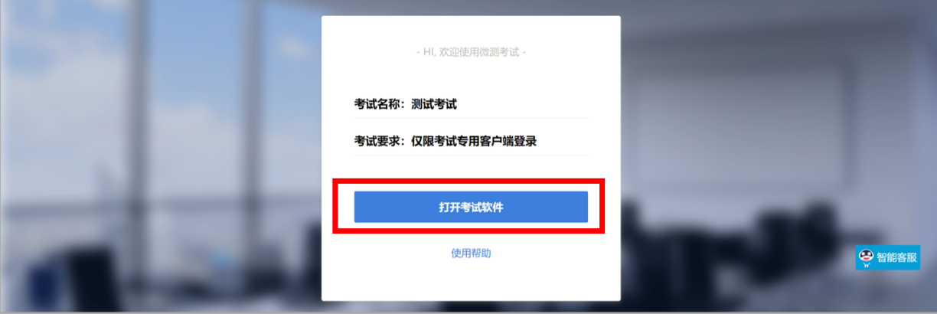
进入后，系统会自动对考生的电脑进行考试软件检测，如果考试使用的设备开启了QQ，微信，腾讯会议或者TIM，ToDesk等可能影响考试的软件时，系统会提示“检测不通过”。此时，考生可以点击窗口下方【查看原因】。
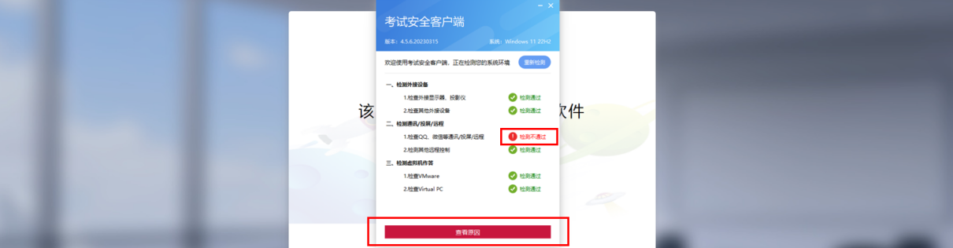
点击后，考生可以在弹窗中看到不符合考试规定的软件，考生可以自行关闭软件然后点击【返回重新检测】，或者使用软件名称下方的【关闭】按钮，如下图。
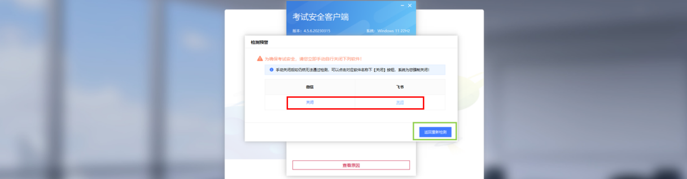
点击【关闭】然后在弹窗中点击【确定】。
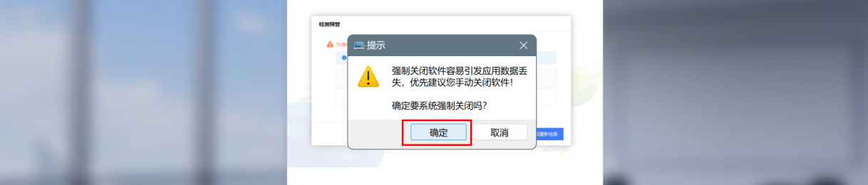
点击后，系统会自动返回检测窗口进行二次检测。当所有检测事项都显示为绿色检测通过时，点击【下一步】。
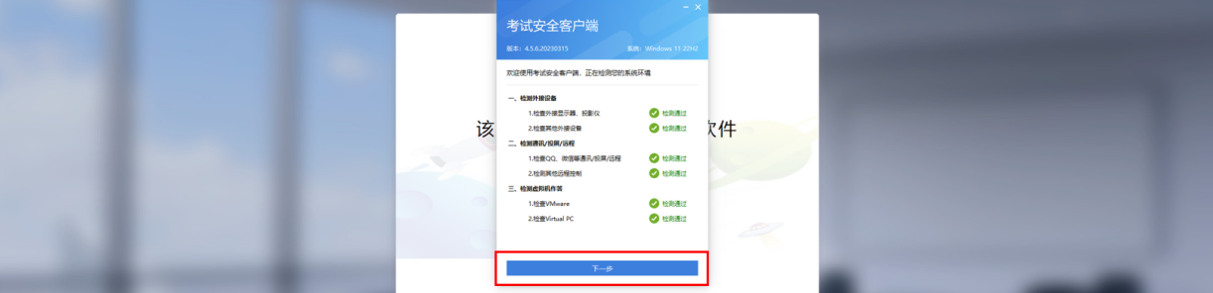
接下来，考生需要阅读注意事项和隐私说明，勾选【我知道了】点击【下一步】进行设备调试。
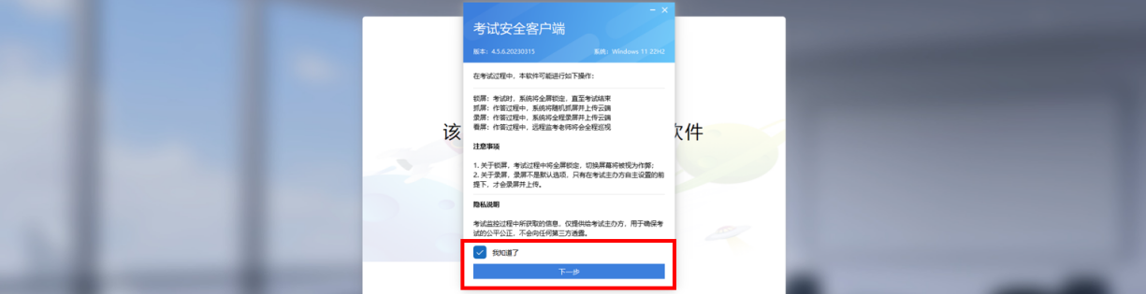
进行模拟考试的设备调试时，考生无需登录操作，系统会自动跳转进入（如果本场考试禁用蓝牙，则在此处蓝牙设备将被禁用）在设备调试页面，考生需要对摄像头，麦克风和扬声器进行调试。首先，请观察摄像头画面，如果不能看到自己的人像，则需要通过下方下拉框选则正确的摄像头。
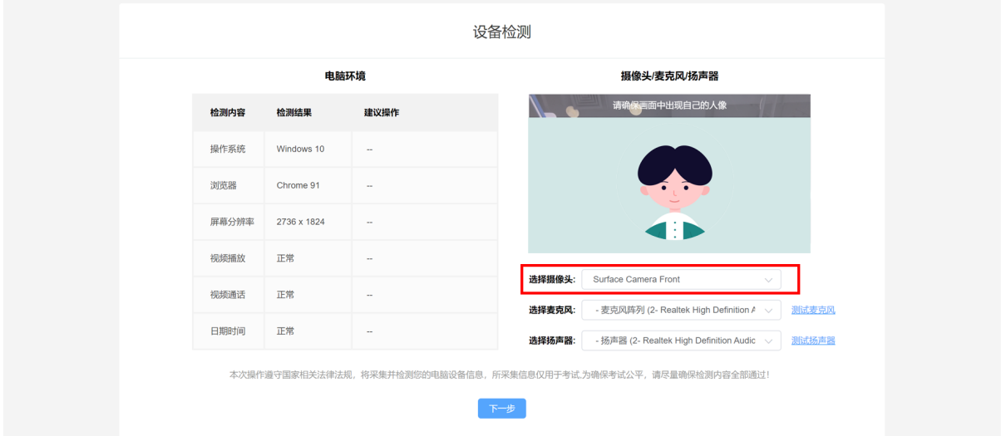
如果出现检测不通过的情况（如下图），考生可以在页面上点击【重新检测】。如果持续不通过可以点击【跳过检测】。值得注意的是，如果在此处跳过检测，后续产生的结果需要考生自行承担。
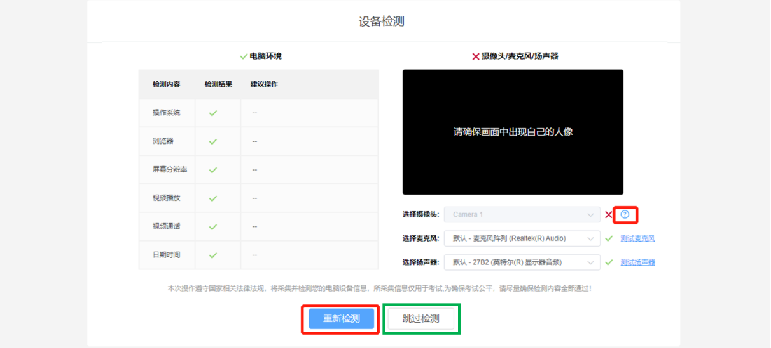
如果摄像头画面确认无误时，考生可以点击【测试麦克风】进行测试。点击后对着麦克风说话，观察音量条是否有波动。如果有，则麦克风正常，可以点击【停止测试】返回检测页面。
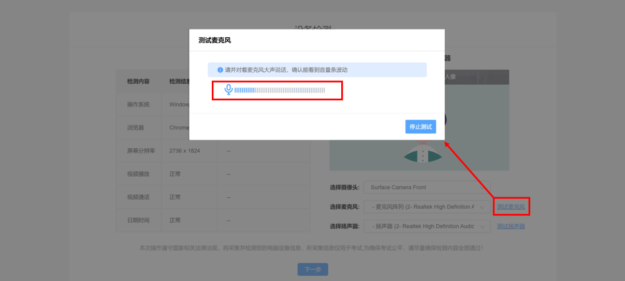
麦克风测试完成后，考生可以点击【测试扬声器】，此时系统会自动播放歌曲。此时，观察音量条是否有波动。如果有，则扬声器正常，可以点击【停止测试】返回检测页面。如果音量条无波动，则点击弹窗下方的提示查看解决方法，如图：
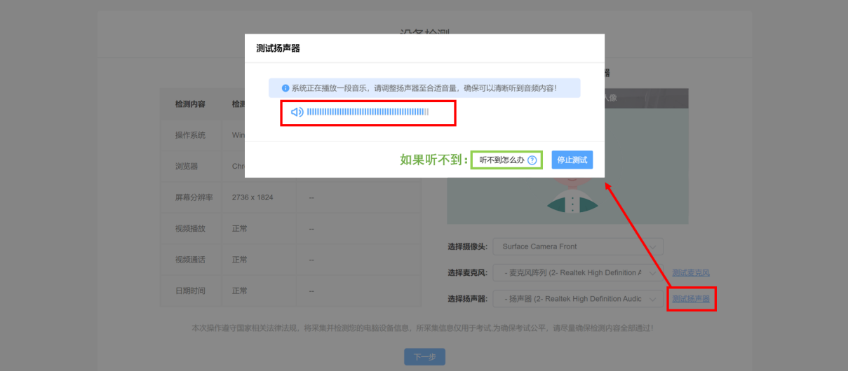
当扬声器调试无误后，在设备检测页面点击【下一步】。
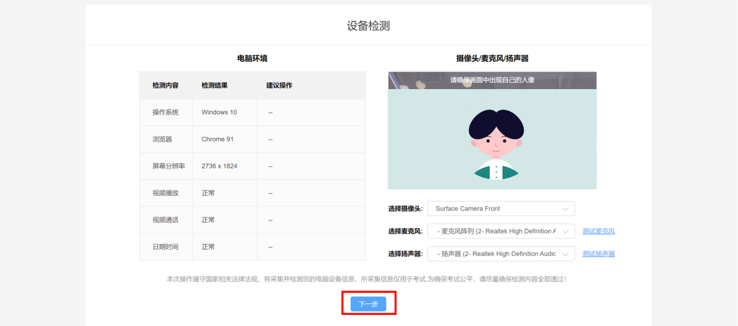
点击后，会进入考生拍照环节。如果考生不能在拍照框看到本人的图像，则需要通过上方下拉框选择摄像头。当拍照框中出现清晰的人像时，点击【点击拍照】按钮即可完成拍照。
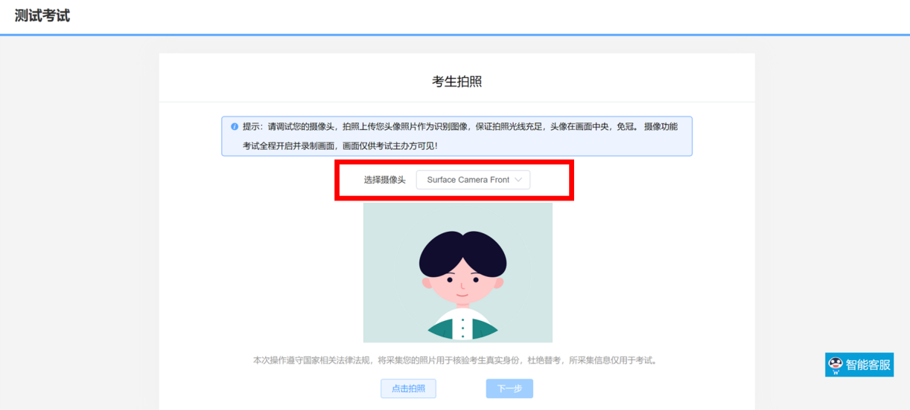

2.手机微信扫描“手机监控”
考生用手机微信扫描电脑线上笔试系统界面的“手机监控”，进入手机监控界面，勾选“允许访问麦克风和摄像头”，将手机摆放至规定位置。
3.若考生没有参加模拟考试，导致考试当天无法正常参加考试的，由考生自行承担责任。
二、正式线上笔试
（一）正式考试前30分钟，考生打开短信里的准考证链接，在准考证中点击正式考试网址，进入考试软件唤起页。拍照进行个人身份核验，用手机微信扫描电脑线上笔试系统界面的二维码进入手机监控，电脑和手机核验通过后认真阅读《线上笔试须知及承诺》，等待正式考试开始。如登录过程中遇到问题请及时联系考务咨询电话。
（二）考试过程中请将电脑和手机的摄像头、麦克风功能打开，提前测试好考试中需要的各项设备和功能是否正常。
（三）考生于正式线上笔试当日9:30（北京时间，下同）开始登陆，10:00正式开始考试，12：00考试结束。截至正式线上笔试当日10:00还未登录的考生则按自愿放弃处理。考试过程中，不允许提前交卷离场及退出监控（请考生自行保证手机的电量，切勿中途关机，由关机导致无法监控的，则以作弊处理），考试截止时间前退出考试系统均视为违纪，按取消成绩处理（第二视角手机监控摆放位置及要求：确保可以拍到考生上半身位置，第二视角手机摄像头请调整到考生斜后方约 135 度的位置，手机距离地面高度在1.5米-2米之间；确保能清楚地拍到作答环境<约半径 1.5 米范围>以及电脑桌面）。
（四）考生须在独立、安静、封闭的环境进行在线线上笔试，不允许在网吧等公共环境作答。请确认在进入答题前关闭微信、QQ、MSN等带有弹窗功能的软件，以防被识别为作弊行为。
（五）桌面上只允许摆放考试所用设备、空白草稿纸和笔（考生除白纸和笔之外，严禁将各类资料及电子、通信、计算、存储或其他设备带至座位，否则考试成绩视为无效）。
（六）考试开始后，即正式线上笔试当日10:00（北京时间）不能再进入考试；本次考试不允许提前交卷，考试系统将于考试截止时间后统一提交试卷，考试结束后方可下线离场。
（七）考生不得要求监考人员解释试题，如遇任何技术方面问题，请及时致电考务组。
（八）考试中网络中断或异常退出，可按照第一次登陆的方式继续登录考试，按顺序点击下一题按钮回到刚才作答的题目，但考试总体时间不做延长，请考生确保网络、电力和设备的稳定。考生因自身原因造成考试不能正常进行的（如考前未成功进行模拟测试、未检测设备网络、未提前准备备用电脑、手机、保证设备电量等），后果由考生自行承担。
（九）考生须服从工作人员管理，接受监考人员的监督和检查；考试过程中，作弊考生经核实，情况属实的，考试成绩作废，并取消考试资格。
（十）考试过程中不允许考生做与考试无关的事情（如吸烟、嚼口香糖、吃东西等），不允许在考试过程中出声读题，考试全程监控画面中人数超过一人的，考生有左顾右盼、交头接耳、读题等疑似作弊的行为，一经发现按成绩作废处理。
（十一）不允许考试过程中佩戴耳机，不允许戴口罩、帽子或用其他方式遮挡面部。
（十二）对于考生在考试过程中的不当行为（如：考试中传播试题、组织或参加作弊等行为），导致试题泄露给相关单位或个人造成重大损失的，本单位将保留追究法律责任的权利。
（十三）如有违纪违规行为的，将按照《事业单位公开招聘违纪违规行为处理规定》（人力资源和社会保障部令第 35 号）处理。

考务咨询电话：
022-58703000转分机85072或85534

